专属财运礼包

需求目的：
- 增加破产礼包购买完后，后续可购买礼包
- 增加计费点

规则详情：
- ios提审开关屏蔽，开关开启，不显示该功能
- 在房间购买完破产礼包之后，退出房间返回大厅弹出
- 礼包价格由历史充值最高档位决定
- 礼包有购买时间3小时，3小时未购买，礼包消失。每日可购买1次
- 有一个礼包存在未购买，不再弹出同类型其他价格礼包
- 服务器做成活动，配置开放时间

UI详情：

入口：
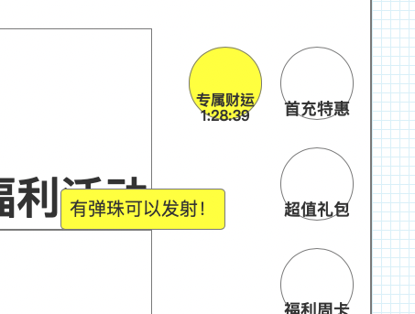
- 触发专属财运礼包后，未立即购买礼包，主界面右侧增加入口按钮【专属财运】
- 按钮底部有倒计时显示，最大02:59:59
- 购买礼包或者礼包倒计时结束，入口消失
- 操作：点击入口按钮【专属财运】，弹出专属财运弹窗

专属财运弹窗
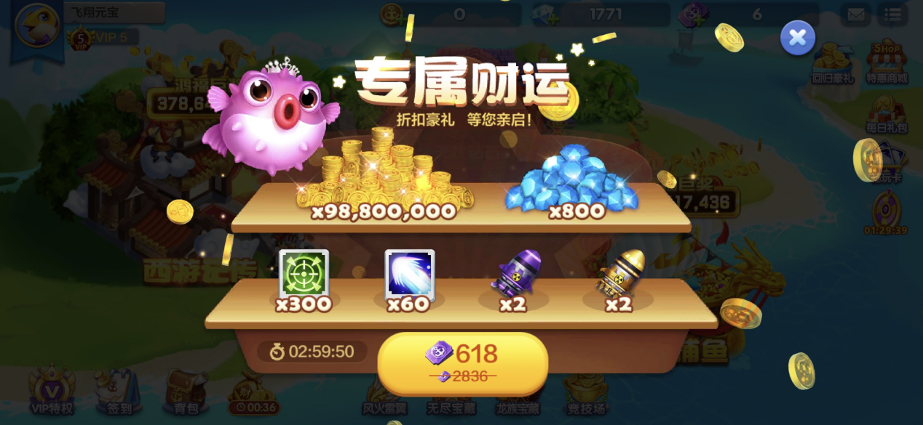
弹出：
- 从房间返回大厅弹出
内容：
- 标题：专属财运
- 副标题：折扣豪礼 等您亲启！
- 奖励物品：金币、钻石、锁定、狂暴、核弹1、核弹2
- 倒计时：02:59:59
- 购买按钮：点券购买，当前价格/原价（原价使用中划线）
操作：
- 点击关闭按钮【x】，关闭弹窗
- 点击点券购买按钮
  - 点券足够时，直接购买弹【恭喜获得】弹窗
  - 点券不足，弹出【点券不足】弹窗，点击【补券】，跳转点券充值流程，充值成功，直接弹出【恭喜获得】弹窗
效果：
- 弹出效果：缩放弹出、和游戏内统一
- 金币堆、钻石堆增加溜光星星闪烁效果
- 弹窗周围增加烟花筒烟花飘落效果。

点券不足
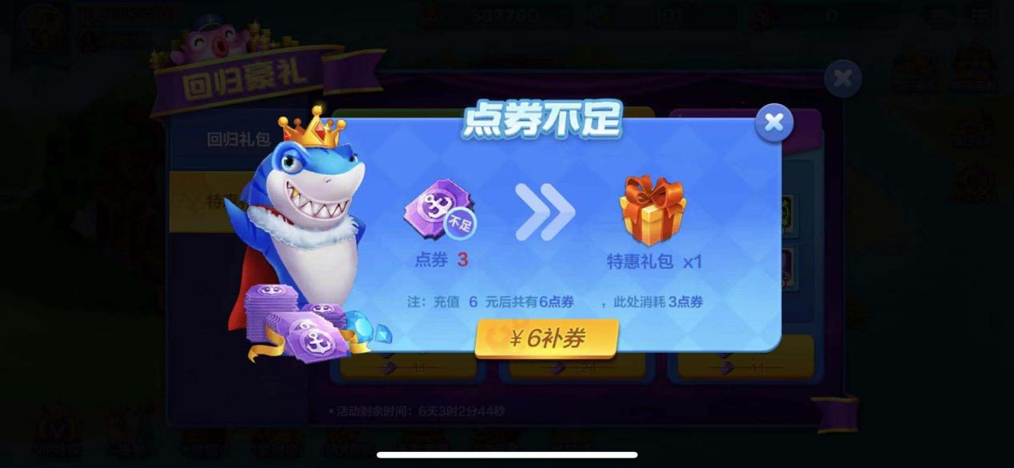
弹出：
- 通用弹窗、后续礼包使用点券购买，点券不足时弹出
内容：
- 标题：点券不足
- 内容：
  - 当前购买礼包（物品）需要价格，点券不足，红字显示
  - 购买的礼包（物品），统一叫【礼包】
- Tips：注：充值x元后共有x点券，此处消耗x点券
- 按钮：【¥X补券】
操作逻辑：
- 点击按钮【¥X补券】，跳转点券充值流程，流程结束自动购买对应的礼包，剩余点券自动加到用户账户。
- 点券逻辑：
  - 礼包价格-当前点券=差额点券
  - 点券档位：根据差额点券去商城向上寻找最接近的档位进行充值
  - 充值【点券档位】元后共有【充值点券数量+已拥有点券数】点券，此处消【礼包价格】点券

礼包档位
历史充值最高档位 | 专属财运礼包弹出档位
1～97 | 50
98～197 | 98
198～327 | 198
328～647 | 328
648以上 | 648
老用户没有历史最高记录，用VIP判断默认。

弹窗流程：
- 渔场返回大厅弹窗流程增加专属财运礼包
- 专属财运礼包：
  - 弹出条件：购买完房间破产礼包，从渔场返回大厅弹出
  - 限制条件：礼包每日弹出1次
  - 优先级和权重：1、750

数据统计

前端打点
- 专属财运礼包每个档位每日弹出的人数
- 专属财运礼包【购买】按钮每日点击人数

后端打点
- 点券足够购买每个档位礼包的人数
- 点券不足跳转点券充值购买每个档位礼包的人数

